郑 州 航 院 精 神 文 明 建 设

简 报
（第14期）

郑航文明办 2016年10月31日

- 永远的长征
- “感动中国”2015年度人物王宽走进郑航
- 我校中华经典朗诵比赛决赛暨“礼敬传世经典，共建书香校园”系列活动颁奖典礼圆满结束

· 简 讯

永远的长征
纪念活动是2016年度重点宣传任务。纪念活动经校党委研究，党委宣传部全体师生员工牵头，面向全校范围开展，旨在歌颂党的丰功伟绩，弘扬长征精神，进一步激发师生员工投身创建高水平特色骨干大学的热情。据了解，纪念活动主要分为六大版块，涵盖面广，形式多样，隆重而简朴。
光影故事唤起长征记忆。9月28日至10月28日，网上祭扫红军英烈活动正有条不紊地进行。该项活动分为评选优秀长征题材电影影评和网上祭英烈共铸中华魂两部分，面向全校师生征集优秀长征题材影评和感人留言。目前该活动已进入尾声阶段，我校师生广泛参与，活动取得良好效果。据了解，经甄选，20篇优秀作品进入投票及展示环节，结果届时将会和感人留言一同在大学生记者团微信平台公示。
图文并茂再现伟大征程。九月中旬，综合楼前公告栏展出长征主题系列图片。图片展以“伟大的长征”为主题，六大主体图片“根据地壮大 反‘围剿’胜利、左倾主义统治 被迫战略转移、遵义会议 伟大转折、巧出奇兵 突出重围、浴血奋战 艰苦卓绝、胜利会师 救亡图存”，配以“长征故事”、“经典战役”、“红色队伍”、“艰苦岁月”“长征实力统计”等文字介绍，图文并茂，生动再现长征伟大征途。“这种形式简单直接，图片本就令人震撼，再加以文字描述，让我不禁对红军战士肃然起敬。”一位参观的同学说道。
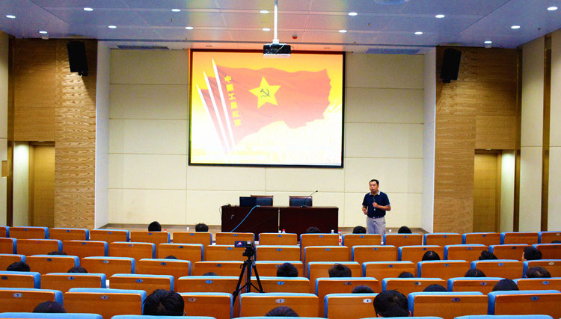
主题讲座回顾峥嵘岁月。两场长征主题讲座精彩纷呈，发人深思而又振聋发聩。9月29日，河南工业大学后勤集团党委书记、“长征精神研究会”指导老师孟凡鑫主讲的“铭记红军丰功伟绩 弘扬伟大长征精神”讲座在图书馆第三报告厅举行，讲座分为：英雄史诗，胜利实现转折；精神丰碑，用血与火熔铸；不忘初心，走好新的长征三大部分。孟凡鑫从当时严峻的国内外形势、四路红军战略转移、伟大的历史转折三个层面阐述了红军长征的起因、转移路线及历史意义。
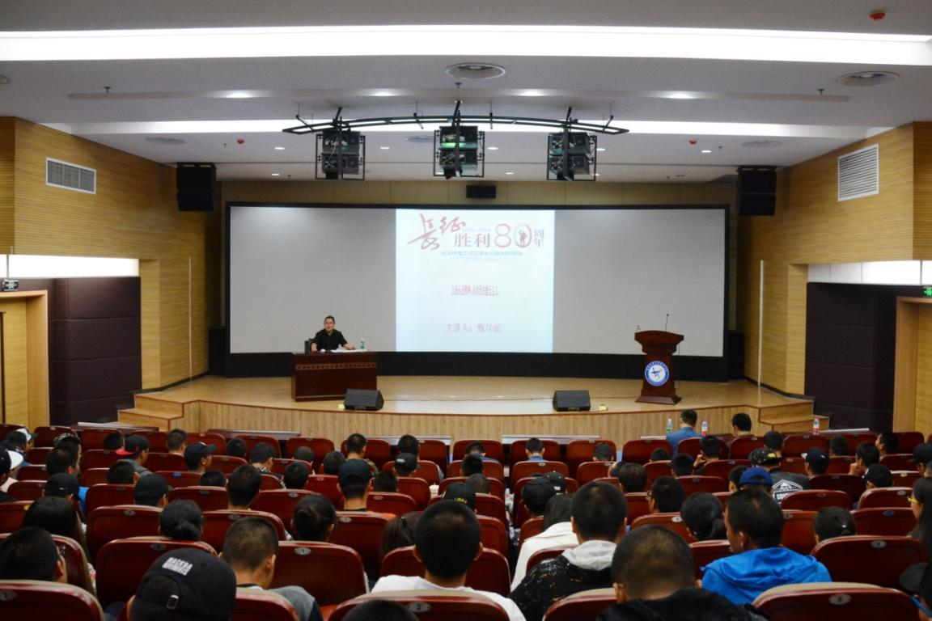
10月12日，我校思政部主任甄尽忠教授主讲“弘扬长征精神，反对历史虚无主义”。讲座分为：长征及长征精神；警惕长征研究中的历史虚无主义；长近年来其他一些历史虚无主义的典型表现；历史虚无主义的危害四大部分。甄尽忠回顾了长征的历史，阐释了长征精神及其伟大意义，对当前社会中出现歪曲红军长征历史、抹黑红军英勇事迹的错误观点进行了分析与批驳。他指出这些错误言论都是历史虚无主义在作怪，历史虚无主义的要害是否定马克思主义和中国共产党。
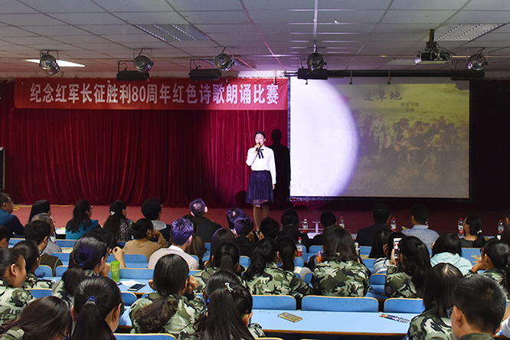
诵读经典致敬革命先烈。10月17日晚，由党委宣传部主办、人文社会科学学院承办的“纪念红军长征胜利80周年红色诗歌朗诵比赛”在01A203举办，全校300余名师生到场观看。比赛的举行标志着我校纪念红军长征胜利80周年系列活动进入高潮阶段。大赛以长征经典诗词为内容，诵词抒情，借词言志，弘扬红色传统，传承红色基因。经过前期预选，共有23个节目入围决赛。既有《过草地》、《风雨长征路》、《生死抗战》等重现长征场面的经典篇章，也有《长征往事》、《长征颂》、《长征魂》等回忆长征、歌颂前人的优秀篇目。
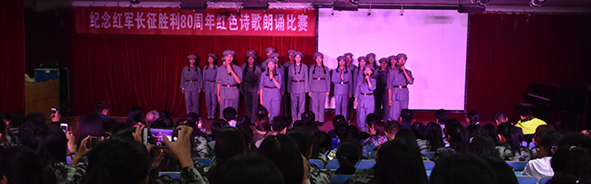
书画魅力弘扬红色文化。10月16日，由校工会承办的纪念长征系列活动之教职工书画作品展在图书馆二楼举行。书画展遴选出优秀作品21件，作品弘扬红色文化，彰显红军长征精神，让全校师生通过书画艺术感受长征精神中所包含的伟大的革命情怀和崇高的革命理想。
据了解，目前我校纪念长征胜利系列活动已陆续进入收尾阶段。红军的长征虽已结束，但我们的长征远没有结束。我们当不负初心，深刻理解和传承长征精神，不断完善充实自己，为国家建设、社会发展做出贡献，走好我们的“长征路”。长征，永远在路上。
“感动中国”2015年度人物王宽走进郑航
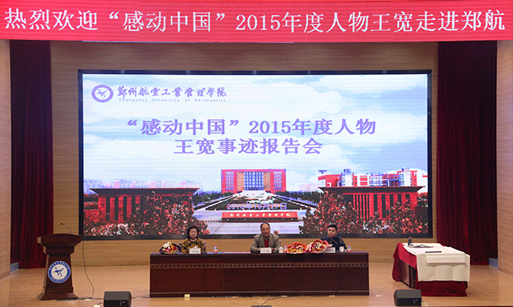
卖唱养孤十八载，大气凛然真性情。10月27日，“感动中国”2015年度人物王宽携妻子王淑荣、外孙王海龙一行应邀在我校图书馆第一报告厅做报告。部分教职工及学生代表400余人参加。报告会前，党委副书记、纪委书记石培哲在图书馆接待室会见了王宽报告团。
“人民把我培养成艺术家，我也要真心真意地回报社会。”报告会上，王宽用平凡朴实的话讲述了自己多年来的经历：面对那些心灵稚嫩却已饱经磨难的孩子，王宽放下艺术家身段到茶座“卖唱”，将收养的6个孤儿养大成人，并向社会慈善事业捐款逾百万元。他告诫同学们珍惜眼前的幸福生活，把握机会努力学习，为家乡建设多做贡献。
王淑荣为到场师生讲述了自己这一“大”家庭的酸甜苦辣，困难中他们用真诚的演出帮助儿童福利院、敬老院以及癌症患者感受快乐，用大爱去感化孩子们的灵魂。外孙王海龙自食其力，坚强生活，用赚来的钱成立渐冻人基金会，以一颗感恩之心、做力所能及之事去帮助他人。王海龙深情演绎的《让梦飞翔》，赢得阵阵掌声。
王宽现场挥毫，写下了寓意深刻的题词赠与我校，并告诉到场同学珍惜现在的优良教育环境，勤勤恳恳做事，踏踏实实做人，“做善事其乐无穷，做好事爱洒人间” 。
此次报告会传递了人间大爱，弘扬了“奉献、友爱、互助、进步”精神，进一步加强了我校精神文明建设，激励广大师生将助人为乐的正能量传承下去，用一生去践行真善美，践行社会主义核心价值观。
我校中华经典朗诵比赛决赛暨“礼敬传世经典，共建书香校园”系列活动颁奖典礼圆满结束
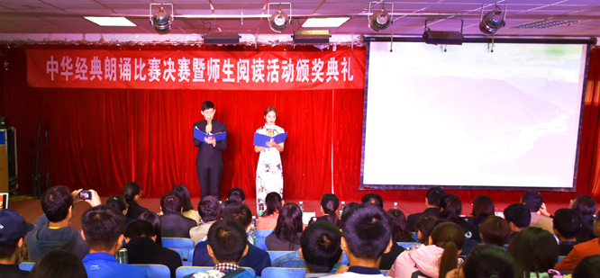
10月25日下午，由党委宣传部主办，工商管理学院承办的中华经典朗诵比赛决赛暨“礼敬传世经典，共建书香校园”系列活动颁奖典礼于01A203圆满结束，全校300余名师生观看比赛及颁奖典礼。
经过初赛的激烈角逐，共有12组名选手入围本次中华经典朗诵比赛决赛。决赛中，既有《再别康桥》、《蜀道难》、《将进酒》等经典著作朗诵作品，也有《致橡树》、《我骄傲，我是中国人》、《梦回华夏，耀我中华》等歌颂祖国的精彩诵词。各参赛选手声情并茂，状态投入，精彩的表演赢得了在场观众的阵阵掌声。朗诵结束，校团委王茜老师从比赛形式、表现技巧、材料准备、选手服装等方面对各参赛选手作出简要点评并给出相应意见。
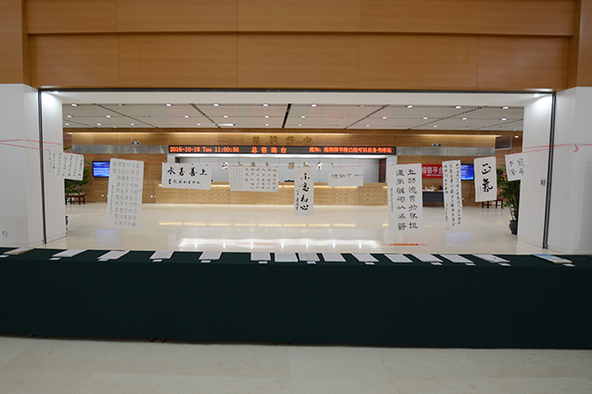
据悉，“礼敬传世经典，共建书香校园”系列活动还有教工组“书香暑期”活动和中华经典书法创作活动，学生组的中华经典抄写活动。10月18日，“礼敬传世经典，共建书香校园”系列活动作品展览成功举办。展出中，教职工们的书法作品行云流水、有“翩若惊鸿，宛若蛟龙”之态，引得现场观看师生驻足欣赏，夸奖赞美；学生的作品大气、整洁，表现出我校学生认真学习经典的积极态度。此次展览共收到教工组优秀作品36件，学生组优秀作品146件。
之后，“礼敬传世经典，共建书香校园”系列活动颁奖典礼隆重举行，教工组读书笔记及书法创作获奖教师代表、中华传世经典抄写获奖学生代表及中华经典朗诵比赛获奖选手依次上台领奖。
本次活动在校团委丁阳老师、民航学院楚喆老师和全体朗诵比赛选手集体朗诵《郑州航院赋》的表演中落下帷幕。

简 讯

★ 10月16日晚，外国语学院学生党支部举行党章翻译大赛，学生党支部全体党员和预备党员八十人余共分15组参加了此次比赛。此次大赛旨在深入开展“两学一做”学习活动，加深对党章的学习领悟，提高专业翻译水平。

